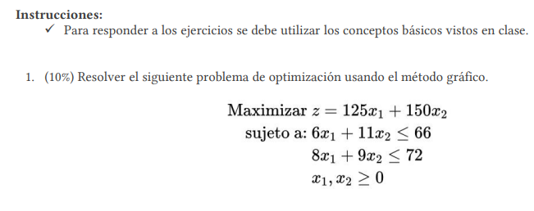

El método gráfico para determinar el máximo de la función dada en el problema consiste en graficar todas las restricciones, las cuales proporcionan una figura de cuatro lados que vive en el primer cuadrante y representa la región factible, esa es el área donde vamos a encontrar nuestra solución.

Por medio de observación podemos asegurar que entre más grandes sean $x_{1}$ y $x_{2}$, la función dará un valor más grande, esto es porque los coeficientes de ambas variables son positivos y la función es lineal, dicho eso, se puede deducir que el máximo que buscamos estará en algún punto extremo de nuestras restricciones.

Así que al observar en las esquinas y determinar sus valores, $\left(0, 6\right)$ y $(9, 0)$ obtenemos al evaluar:

$$125\left(0\right)+150\left(6\right)=900$$

$$125\left(9\right)+150\left(0\right)=1125$$

El último punto que nos falta por revisar es la intersección entre las dos restricciones. Dicho punto puede ser obtenido fácilmente al igualar ambas $x_{1}$ de las rectas:

$$6x_{1}+11x_{2}-66≤0→x_{1}≤\frac{66-11x_{2}}{6}$$

$$8x_{1}+9x_{2}-72≤0→x_{1}≤\frac{-9x_{2}+72}{8}$$

$$\frac{66-11x_{2}}{6}=\frac{-9x_{2}+72}{8}$$

$$…$$

$$96=34x_{2}→x_{2}=\frac{48}{17}$$

$$x_{1}=\frac{66-11(\frac{48}{17})}{6}=\frac{99}{17}$$

Y al evaluar en el nuevo punto calculado $\left(\frac{99}{17},\frac{48}{17}\right)$, obtenemos un valor mayor a los previos, el cuál es: $125\left(\frac{99}{17}\right)+150\left(\frac{48}{17}\right)=\frac{19575}{17}≈1151.47058$ siendo este, el máximo de la función dada en el problema.

A continuación, captura de pantalla de GeoGebra que representa la región factible y tiene el punto máximo señalado como maxZ.

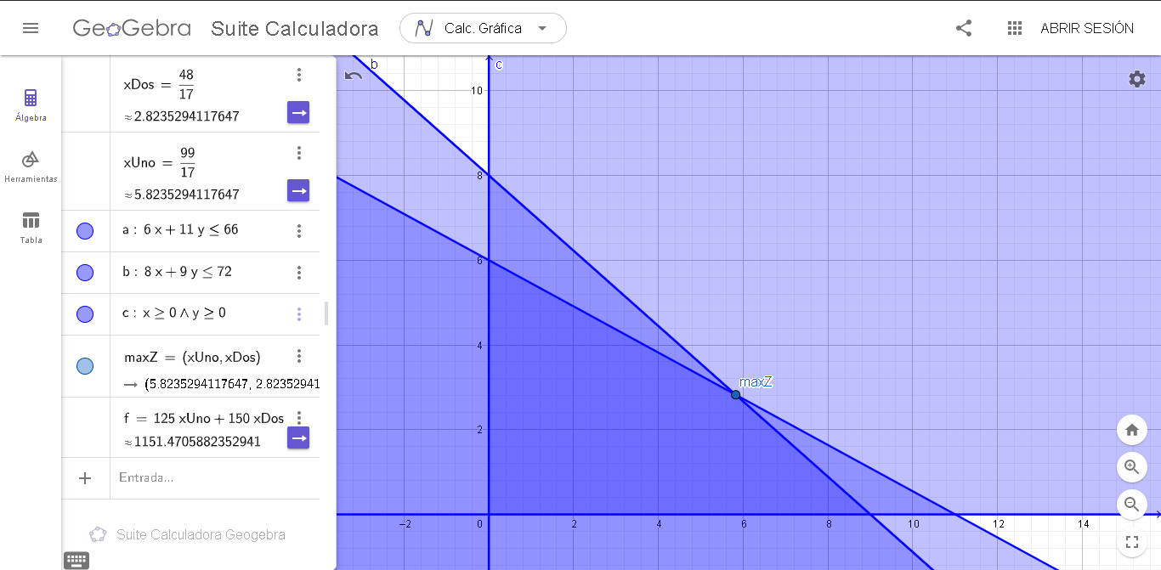

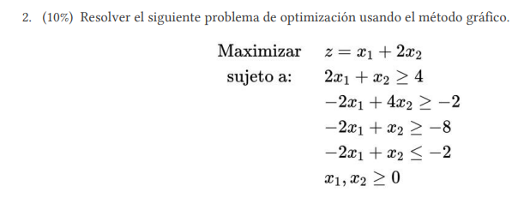

Al aplicar las restricciones de este segundo problema queda una figura como se muestra a continuación:

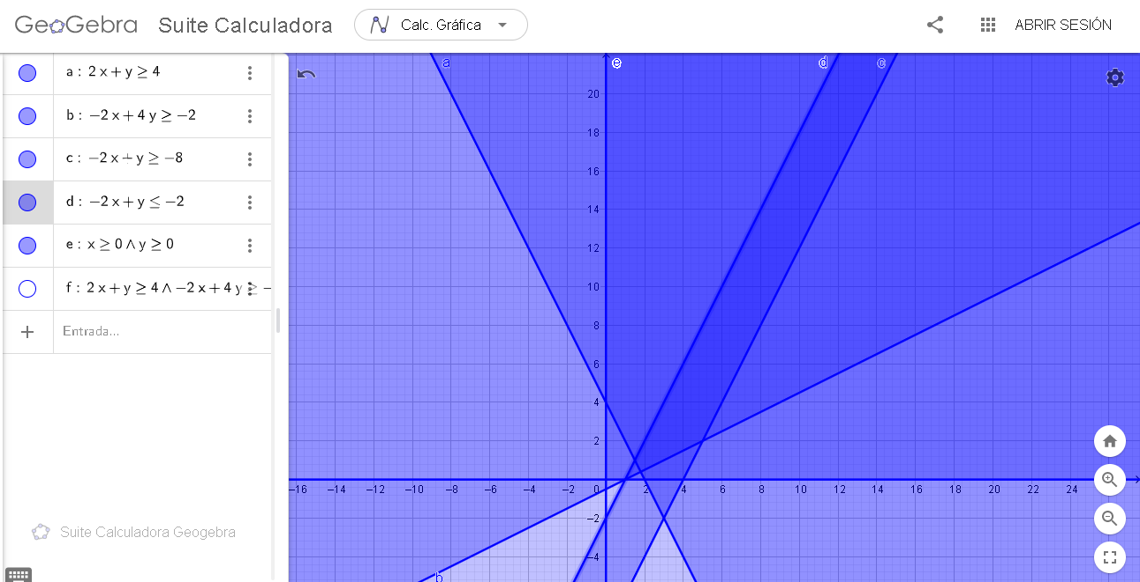

Ya es posible apreciar que el área factible (la del tono más oscuro) es tan grande que no cabe dentro de la evidencia adjunta, y a la hora de limpiar el área, además de hacer un poco de alejamiento, es posible percatarse de que el área posible puede ser infinita.

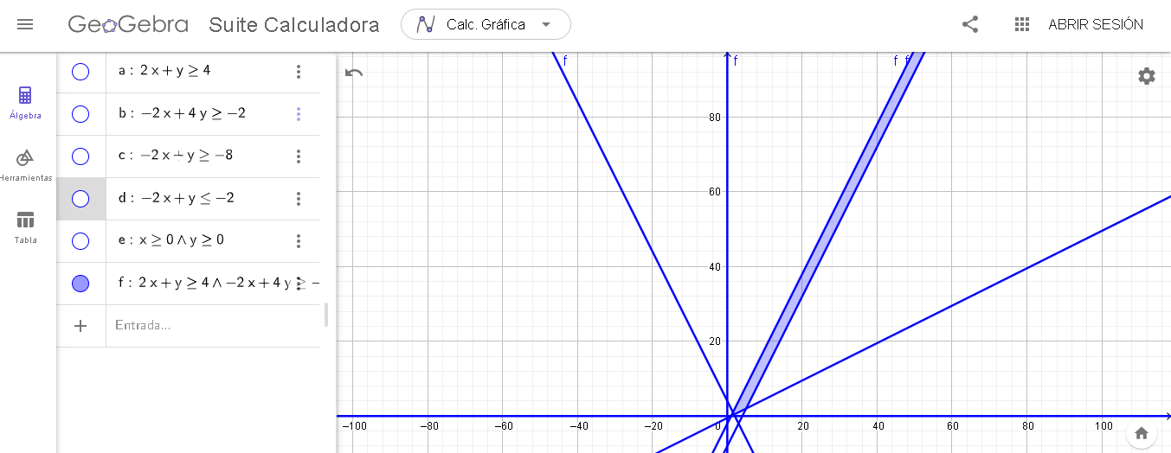

Una forma de demostrar que no tiene fin es notando que a partir de las restricciones en la parte cercana al origen, surgen dos rectas paralelas. Decimos que son paralelas porque las restricciones $-2x_{1}+x_{2}≥8$ y $-2x_{1}+x_{2}≤-2$ tienen la misma pendiente, y solo varía el término independiente, esto significa que las curvas nunca se tocan en el infinito, así que para cada par de puntos $(x_{1},x_{2})$, siempre va a existir otro que evaluado en la función nos va a dar un resultado aún más grande. Es decir, dicho problema de optimización no tiene solución.

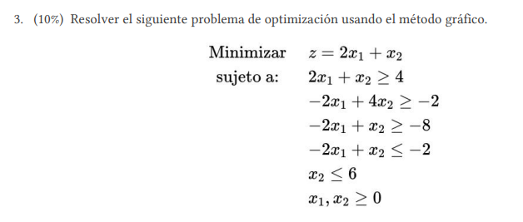

Comenzando con representar las restricciones del problema, es evidente que esta vez sí habrá solución debido a que se busca un mínimo dentro del área sombreada.

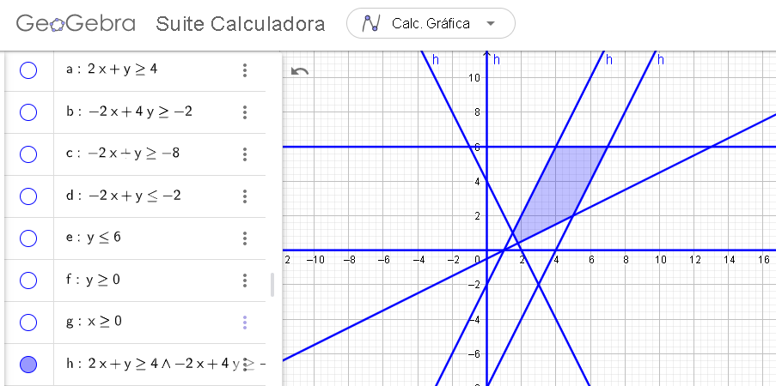

Y dado que buscamos el mínimo de una función de esta naturaleza, es posible intuir que entre más pequeños se le asignen los valores a cada parámetro, menor será el resultado de la función objetivo. Dicho esto, saltan a la vista los tres vértices inferiores de la figura, que al evaluar, arrojan los siguientes datos:

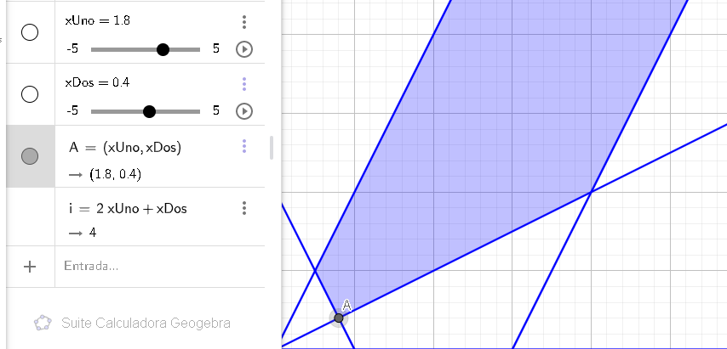

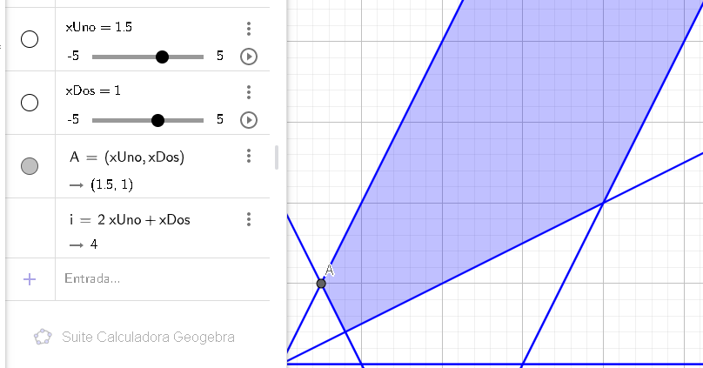

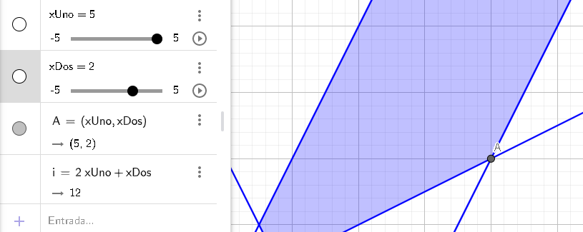

Y en base a esos resultados, es posible ver que, para este problema en específico, existen dos mínimos que arrojan el mismo valor en la función objetivo:

$$\left(1.8, 0.4\right)→z=4$$

$$\left(1.5, 1\right)→z=4$$

Ambos son soluciones para este problema.

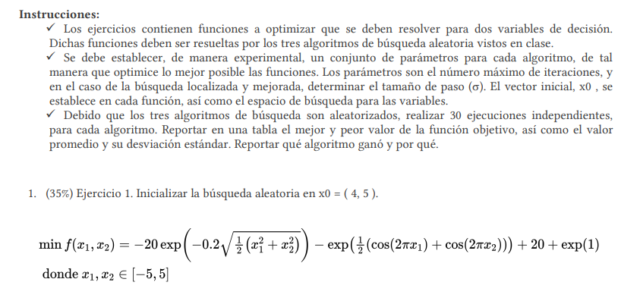

A la hora de correr los algoritmos sobre esta primera función, pude darme una idea de que el mínimo que se busca es muy cerca del cero, o al menos eso demostraron los algoritmos en general, ya que cada vez que se ajustaban bien los parámetros, resultaba con números positivos más pequeños.

También logré observar que hay un punto en cada algoritmo en el que el número de iteraciones deja de mejorar el resultado, esto se debe a los límites de cada estrategia y su capacidad de encontrar soluciones.

Una vez comparados los resultados, pude apreciar que el algoritmo de búsqueda aleatoria simple no es la mejor estrategia, ya que aún con un mayor número de iteraciones, no logra igualar los resultados de los otros dos algoritmos. Por otro lado, ambos algoritmos de búsqueda localizada dieron resultados similares a un paso de 0.5 y con un número aproximado de 1500 iteraciones, es preciso mencionar que variar alguno de estos parámetros, disminuye la estabilidad de los resultados.

(Ver las estadísticas en el documento adjunto: ComparaciónUNO).

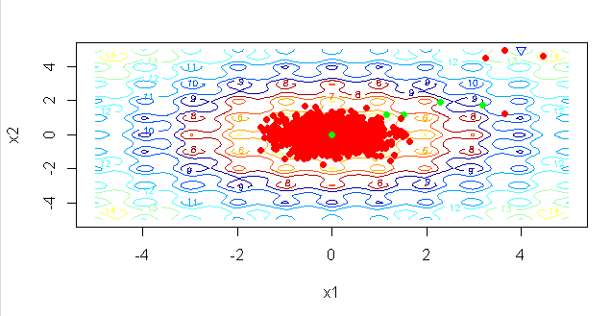

Distribución de los puntos para búsqueda localizada mejorada:

Verde: Nuevos mínimos.

Rojo: Resultados no factibles.

Azul: Punto de partida.

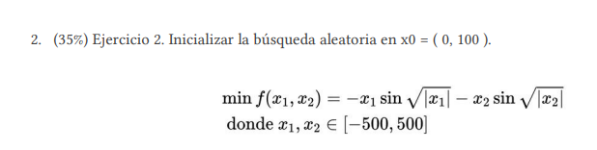

En este problema, los resultados fueron un poco diferentes, la búsqueda aleatoria simple, aunque tomó un número grande de iteraciones, logró dar un buen resultado, aunque no se compara esta vez con la búsqueda aleatoria localizada mejorada, ya que fue muy capaz de acercarse en resultados pero con apenas un tercio de las iteraciones. Para este ejemplo en concreto, el segundo algoritmo no resaltó de manera particular.

(Ver las estadísticas en el documento adjunto: ComparaciónDOS).

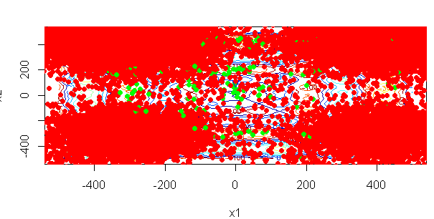

En esta imagen, es curioso observar que una vez concentrados todos los puntos, tienen una tendencia a ir hacia las esquinas.

Distribución de los puntos para búsqueda localizada mejorada:

Verde: Nuevos mínimos.

Rojo: Resultados no factibles.

Azul: Punto de partida.